**1)** Şekil-1’deki NMOS ve PMOS devrelerine göre Spice ağ listelerini oluşturdum. Bu programlara göre föyün 3 numaralı tablosundaki işlemleri gerçekleştirdim. Kodlar raporun sonuna eklenmiştir.

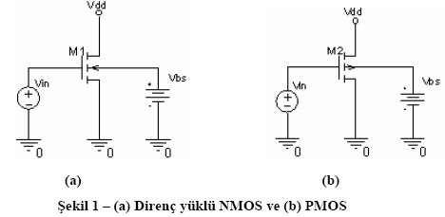

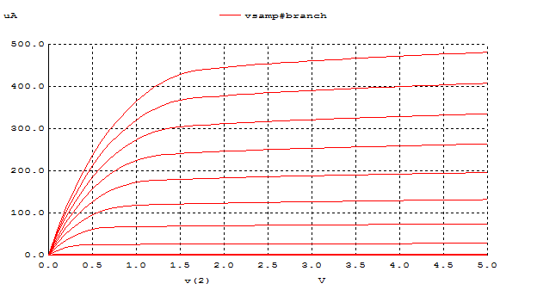**a)** NMOS , IDS - VDS , VBS=0 , VGS = 0V-5V , VDS = 0V-5V

"Grafikte farklı VGS değerleri için IDS – VDS grafiği çizdirdim. Bir MOSFET’te VDS, “VGS – VT” değerine ulaştığında kanal pinch-off olur ve ID doyuma ulaşır. Bu noktadan sonra VDS arttırılsa da ID değişmez. Ama pratikte VDS > VGS – VT yapıldığında kanalın etkin uzunluğu biraz kısalır. Bu da ID’nin biraz daha artmasına neden olur. Buna ***Kanal Boyu Modülasyonu (Channel Length Modulation)*** denir. ID’nin yeni değeri ID=ID’(1+ λVDS) ile bulunur**.** Grafikte de ID artışı devam ettiği için kanal modülasyonu görülmektedir.

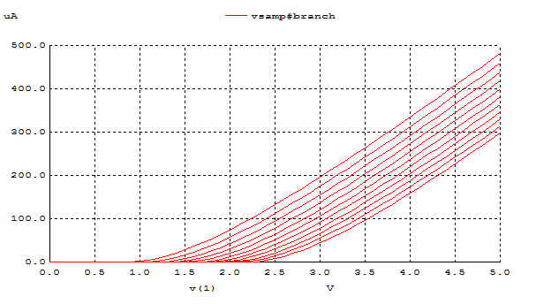**b)** NMOS , IDS – VGS , VSB=0V-5V , VGS = 0V-5V , VDS = 5V

Body etkisi gözlenebilmektedir. VGS artarsa VSB de artacaktır. Artan VSB değeri ile VT’de artar. Eşik değerinin artması da transistörün iletime daha geç girmesi demektir. Grafikte IDS – VGS grafiğini görmekteyiz. Grafiğe göre, transistörlerin VGS değeri arttıkça transistörler daha geç iletime geçmektedir.

VBS gerilimi pozitif olduğunda (VSB<0), eğri sağa doğru kayacaktır. Çünkü threshold voltajı küçülecek ve transistör daha çabuk iletime geçecektir.

VTN = VT0 + γ( (|-2φF - VBS|)1/2 – (|-2φF|)1/2 )

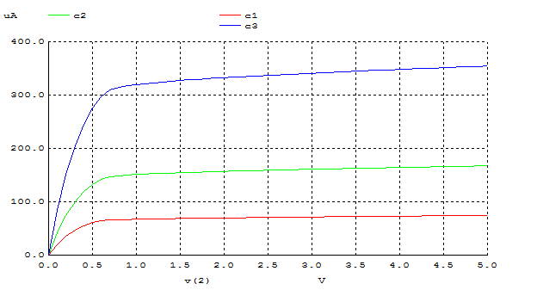**c)** NMOS , IDS – VDS , VSB=0 , VGS = 2V , W=1.8u - 3.6u – 7.2u , VDS = 0V-5V

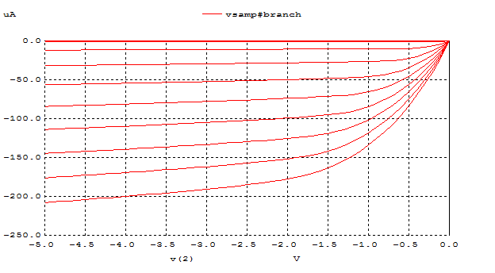W = 1.8u, 3.6u, 7.2u gibi farklı değerler için grafik farklı sonuçlar vermektedir. Çünkü W/L oranı değiştirildiğinde direnç, buna bağlı olarakda akım etkilenmektedir. W değerini arttırdığım zaman W/L oranı büyümektedir. Buna bağlı olarak direnç artmaktadır ve “V=IxR” formülünden dolayı akımda artmaktadır. Dolayısıyla grafikte akımdaki değişimleri gözlemleyebilmekteyiz.

**d)** PMOS , IDS - VDS , VSB=0 , VSG = 0V-5V , VDS = 0V-5V

a şıkkında olduğu gibi burada da kanal boyu modülasyonu gözlenmektedir. Bir MOSFET’te VDS, VSG – VT değerine ulaştığında kanal pinch-off olur ve ID doyuma ulaşır. Bu noktadan sonra VDS arttırılsa da ID kanalın kısalacağından dolayı azalacaktır. Tek fark, PMOS transistörlerin VDS ile ID değerleri negatif olmasıdır. ID’nin yeni değeri ID=ID’(1+ λVDS) ile bulunur**.** Grafikte de ID azalışı devam ettiği için kanal modülasyonu görülmektedir.

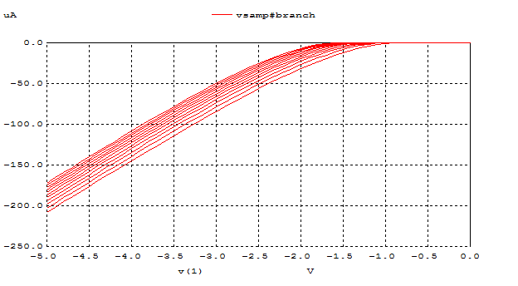**e)** PMOS , IDS – VGS , VSB=0V-5V , VSG = 0V-5V , VDS = 5V

b şıkkındaki NMOS’da olduğu gibi yine VSB arttırılırken ID - VGS eğrileri çizdirilmiştir. Burada da body etkisi görülmektedir. Yani VSB gerilim arttıkça VT gerilimi düşmektedir ve böylece kanal küçülmeye başlamaktadır. Kanalın kısalmaması içinde VSG artırılmalıdır. Eğer VBS pozitif değerde olursa kanal oluşmaz ve transistor cut-off durumunda olur.

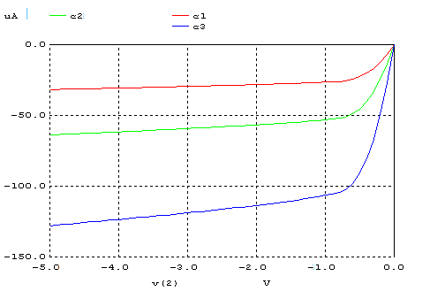**f)** PMOS , IDS – VDS , VBS=0 , VSG = 2V , W=1.8u - 3.6u – 7.2u , VDS = 0V-5V

c şıkkında yapıldığı gibi PMOS’ta yapılan hesaplamalar da aynı çıkmaktadır. W=1.8u, 3.6u, 7.2u için yazılan kodlarda grafikler farklı çıkmıştır. Çünkü W/L oranını değiştirildiğinde direnç, buna bağlı olarakda akım etkilenmiştir. W değerini arttırdığım zaman PMOS’larda W/L oranı küçülmektedir. Buna bağlı olarak direnç azalmaktadır ve V=IxR formülünden dolayı akım azalmaktadır. Dolayısıyla grafikte akımdaki değişimleri gözlemleyebilmekteyiz.

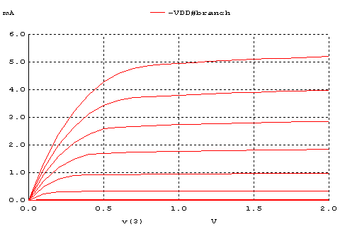**2)** BSIM3,NMOS, L=1u, W=90u, ID-VDS, VBS=0, VGS=0.2V-2V , VDS=0V-2V

(LONG CHANNEL)

BSIM4,NMOS, L=0.18u, W=5u, ID-VDS, VBS=0, VGS=0.2V-2V , VDS=0V-2V

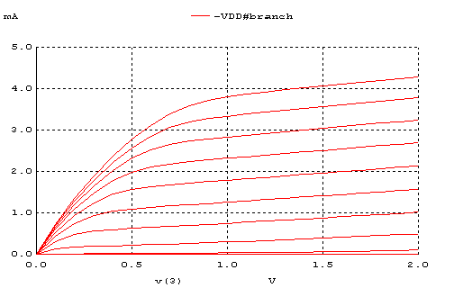(SHORT CHANNEL)

Bu soruda L ve W değerleri dışındaki alan ve çevre değerleri girilmedi, çünkü elektrik alanın kısa ve uzun kanaldaki etkileri gözlemlenecek.

Kısa kanallıda, kanal boyu kısa olduğu için elektrik alan daha şiddetlidir. Böylece taşıyıcıların kazandıkları hız artar. Birbirleriyle sürekli çarpışma halinde olan taşıyıcılar belirli bir hız değerine sahip olur. Doyumdan daha önce, çarpışmaların yarattığı başka bir doyuma girilir. Bu doyuma ***Hız Doyumu (Velocity Saturation)*** denir. Hız doyumu, doyumdan daha önce gerçekleştiği için ID değerleri daha düşüktür, bu nedenle ID - VDS eğrisi short channel’da, long channel’a göre daha az keskindir. a şıkkındaki NMOS uzun kanallı, b şıkkındaki NMOS ise kısa kanallıdır. Grafikten de görüldüğü gibi kısa kanallı NMOS da (yani b şıkkında) daha erken saturation yaşanmıştır. Dolayısıyla hız doyumu etkisini gözlemleyebilmekteyiz.

W alınmamasının sebebi ise kanal boyuna ve genişliğine göre hız doyumu etkisinin nasıl olacağının parametrelerinin eşit karşılaştırmasının yapılacağıdır. Eşit alınsaydı bu karşılaştırma yapılamazdı.

**KODLAR**

**1.a**

.MODEL NMOS NMOS LEVEL = 3

+ TOX = 200E-10 NSUB = 1E17 GAMMA = 0.5

+ PHI = 0.7 VTO = 0.8 DELTA = 3.0

+ UO = 650 ETA = 3.0E-6 THETA = 0.1

+ KP = 120E-6 VMAX = 1E5 KAPPA = 0.3

+ RSH = 0 NFS = 1E12 TPG = 1

+ XJ = 500E-9 LD = 100E-9

+ CGDO = 200E-12 CGSO = 200E-12 CGBO = 1E-10

+ CJ = 400E-6 PB = 1 MJ = 0.5

+ CJSW = 300E-12 MJSW = 0.5

.MODEL PMOS PMOS LEVEL = 3

+ TOX = 200E-10 NSUB = 1E17 GAMMA = 0.6

+ PHI = 0.7 VTO = -0.9 DELTA = 0.1

+ UO = 250 ETA = 0 THETA = 0.1

+ KP = 40E-6 VMAX = 5E4 KAPPA = 1

+ RSH = 0 NFS = 1E12 TPG = -1

+ XJ = 500E-9 LD = 100E-9

+ CGDO = 200E-12 CGSO = 200E-12 CGBO = 1E-10

+ CJ = 400E-6 PB = 1 MJ = 0.5

+ CJSW = 300E-12 MJSW = 0.5

M1 2 1 4 3 NMOS W=1.8u L=1.2u NRS=0.333 NRD=0.333

+ AD=6.5p PD=9.0u AS=6.5p PS=9.0u

VIN 1 0 pulse(0 5 0 1n 1n 50n 100n)

Vdd 2 0 5

Vbs 3 0 0

Vsamp 4 0 0

*Alter M1 L=1u

.control

dc Vdd 0 5 0.1 VIN 0 5 0.5

plot vsamp#branch vs V(2)

.endc

**1.b**

.MODEL NMOS NMOS LEVEL = 3

+ TOX = 200E-10 NSUB = 1E17 GAMMA = 0.5

+ PHI = 0.7 VTO = 0.8 DELTA = 3.0

+ UO = 650 ETA = 3.0E-6 THETA = 0.1

+ KP = 120E-6 VMAX = 1E5 KAPPA = 0.3

+ RSH = 0 NFS = 1E12 TPG = 1

+ XJ = 500E-9 LD = 100E-9

+ CGDO = 200E-12 CGSO = 200E-12 CGBO = 1E-10

+ CJ = 400E-6 PB = 1 MJ = 0.5

+ CJSW = 300E-12 MJSW = 0.5

.MODEL PMOS PMOS LEVEL = 3

+ TOX = 200E-10 NSUB = 1E17 GAMMA = 0.6

+ PHI = 0.7 VTO = -0.9 DELTA = 0.1

+ UO = 250 ETA = 0 THETA = 0.1

+ KP = 40E-6 VMAX = 5E4 KAPPA = 1

+ RSH = 0 NFS = 1E12 TPG = -1

+ XJ = 500E-9 LD = 100E-9

+ CGDO = 200E-12 CGSO = 200E-12 CGBO = 1E-10

+ CJ = 400E-6 PB = 1 MJ = 0.5

+ CJSW = 300E-12 MJSW = 0.5

M1 2 1 4 3 NMOS W=1.8u L=1.2u NRS=0.333 NRD=0.333

+ AD=6.5p PD=9.0u AS=6.5p PS=9.0u

VIN 1 0 pulse(0 5 0 1n 1n 50n 100n)

Vdd 2 0 5

Vbs 0 3 5

Vsamp 4 0 0

*Alter M1 L=1u

.control

dc VIN 0 5 0.1 Vbs 0 5 0.5

plot vsamp#branch vs V(1)

.endc

**1.c**

.MODEL NMOS NMOS LEVEL = 3

+ TOX = 200E-10 NSUB = 1E17 GAMMA = 0.5

+ PHI = 0.7 VTO = 0.8 DELTA = 3.0

+ UO = 650 ETA = 3.0E-6 THETA = 0.1

+ KP = 120E-6 VMAX = 1E5 KAPPA = 0.3

+ RSH = 0 NFS = 1E12 TPG = 1

+ XJ = 500E-9 LD = 100E-9

+ CGDO = 200E-12 CGSO = 200E-12 CGBO = 1E-10

+ CJ = 400E-6 PB = 1 MJ = 0.5

+ CJSW = 300E-12 MJSW = 0.5

.MODEL PMOS PMOS LEVEL = 3

+ TOX = 200E-10 NSUB = 1E17 GAMMA = 0.6

+ PHI = 0.7 VTO = -0.9 DELTA = 0.1

+ UO = 250 ETA = 0 THETA = 0.1

+ KP = 40E-6 VMAX = 5E4 KAPPA = 1

+ RSH = 0 NFS = 1E12 TPG = -1

+ XJ = 500E-9 LD = 100E-9

+ CGDO = 200E-12 CGSO = 200E-12 CGBO = 1E-10

+ CJ = 400E-6 PB = 1 MJ = 0.5

+ CJSW = 300E-12 MJSW = 0.5

M1 2 1 4 3 NMOS W=1.8u L=1.2u NRS=0.333 NRD=0.333

+ AD=6.5p PD=9.0u AS=6.5p PS=9.0u

VIN 1 0 2 pulse(0 5 0 1n 1n 50n 100n)

Vdd 2 0 5

Vbs 3 0 0

Vsamp 4 0 0

.control

Alter M1 W=1.8u

dc Vdd 0 5 0.1

let c1=vsamp#branch

Alter M1 W=3.6u

dc Vdd 0 5 0.1

let c2=vsamp#branch

Alter M1 W=7.2u

dc Vdd 0 5 0.1

let c3=vsamp#branch

plot c1 vs v(2) c2 vs v(2) c3 vs v(2)

.endc

**1.d**

.MODEL NMOS NMOS LEVEL = 3

+ TOX = 200E-10 NSUB = 1E17 GAMMA = 0.5

+ PHI = 0.7 VTO = 0.8 DELTA = 3.0

+ UO = 650 ETA = 3.0E-6 THETA = 0.1

+ KP = 120E-6 VMAX = 1E5 KAPPA = 0.3

+ RSH = 0 NFS = 1E12 TPG = 1

+ XJ = 500E-9 LD = 100E-9

+ CGDO = 200E-12 CGSO = 200E-12 CGBO = 1E-10

+ CJ = 400E-6 PB = 1 MJ = 0.5

+ CJSW = 300E-12 MJSW = 0.5

.MODEL PMOS PMOS LEVEL = 3

+ TOX = 200E-10 NSUB = 1E17 GAMMA = 0.6

+ PHI = 0.7 VTO = -0.9 DELTA = 0.1

+ UO = 250 ETA = 0 THETA = 0.1

+ KP = 40E-6 VMAX = 5E4 KAPPA = 1

+ RSH = 0 NFS = 1E12 TPG = -1

+ XJ = 500E-9 LD = 100E-9

+ CGDO = 200E-12 CGSO = 200E-12 CGBO = 1E-10

+ CJ = 400E-6 PB = 1 MJ = 0.5

+ CJSW = 300E-12 MJSW = 0.5

M2 4 1 2 3 PMOS W=1.8u L=1.2u NRS=0.333 NRD=0.333

+ AD=6.5p PD=9.0u AS=6.5p PS=9.0u

VIN 0 1 pulse(0 5 0 1n 1n 50n 100n)

Vdd 0 2 5

Vbs 0 3 0

Vsamp 4 0 0

*Alter M1 L=1u

.control

dc Vdd 0 5 0.1 VIN 0 5 0.5

plot vsamp#branch vs V(2)

.endc

**1.e**

.MODEL NMOS NMOS LEVEL = 3

+ TOX = 200E-10 NSUB = 1E17 GAMMA = 0.5

+ PHI = 0.7 VTO = 0.8 DELTA = 3.0

+ UO = 650 ETA = 3.0E-6 THETA = 0.1

+ KP = 120E-6 VMAX = 1E5 KAPPA = 0.3

+ RSH = 0 NFS = 1E12 TPG = 1

+ XJ = 500E-9 LD = 100E-9

+ CGDO = 200E-12 CGSO = 200E-12 CGBO = 1E-10

+ CJ = 400E-6 PB = 1 MJ = 0.5

+ CJSW = 300E-12 MJSW = 0.5

.MODEL PMOS PMOS LEVEL = 3

+ TOX = 200E-10 NSUB = 1E17 GAMMA = 0.6

+ PHI = 0.7 VTO = -0.9 DELTA = 0.1

+ UO = 250 ETA = 0 THETA = 0.1

+ KP = 40E-6 VMAX = 5E4 KAPPA = 1

+ RSH = 0 NFS = 1E12 TPG = -1

+ XJ = 500E-9 LD = 100E-9

+ CGDO = 200E-12 CGSO = 200E-12 CGBO = 1E-10

+ CJ = 400E-6 PB = 1 MJ = 0.5

+ CJSW = 300E-12 MJSW = 0.5

M2 4 1 2 3 PMOS W=1.8u L=1.2u NRS=0.333 NRD=0.333

+ AD=6.5p PD=9.0u AS=6.5p PS=9.0u

VIN 0 1 pulse(0 5 0 1n 1n 50n 100n)

Vdd 0 2 5

Vbs 3 0 0

Vsamp 4 0 0

*Alter M1 L=1u

.control

dc VIN 0 5 0.1 Vbs 0 5 0.5

plot vsamp#branch vs V(1)

.endc

**1.f**

.MODEL NMOS NMOS LEVEL = 3

+ TOX = 200E-10 NSUB = 1E17 GAMMA = 0.5

+ PHI = 0.7 VTO = 0.8 DELTA = 3.0

+ UO = 650 ETA = 3.0E-6 THETA = 0.1

+ KP = 120E-6 VMAX = 1E5 KAPPA = 0.3

+ RSH = 0 NFS = 1E12 TPG = 1

+ XJ = 500E-9 LD = 100E-9

+ CGDO = 200E-12 CGSO = 200E-12 CGBO = 1E-10

+ CJ = 400E-6 PB = 1 MJ = 0.5

+ CJSW = 300E-12 MJSW = 0.5

.MODEL PMOS PMOS LEVEL = 3

+ TOX = 200E-10 NSUB = 1E17 GAMMA = 0.6

+ PHI = 0.7 VTO = -0.9 DELTA = 0.1

+ UO = 250 ETA = 0 THETA = 0.1

+ KP = 40E-6 VMAX = 5E4 KAPPA = 1

+ RSH = 0 NFS = 1E12 TPG = -1

+ XJ = 500E-9 LD = 100E-9

+ CGDO = 200E-12 CGSO = 200E-12 CGBO = 1E-10

+ CJ = 400E-6 PB = 1 MJ = 0.5

+ CJSW = 300E-12 MJSW = 0.5

M2 4 1 2 3 PMOS W=1.8u L=1.2u NRS=0.333 NRD=0.333

+ AD=6.5p PD=9.0u AS=6.5p PS=9.0u

VIN 0 1 2 pulse(0 5 0 1n 1n 50n 100n)

Vdd 0 2 5

Vbs 0 3 0

Vsamp 4 0 0

.control

Alter M2 W=1.8u

dc Vdd 0 5 0.1

let g1=vsamp#branch

Alter M2 W=3.6u

dc Vdd 0 5 0.1

let g2=vsamp#branch

Alter M2 W=7.2u

dc Vdd 0 5 0.1

let g3=vsamp#branch

plot g1 vs v(2) g2 vs v(2) g3 vs v(2)

.endc

**2.a**

.MODEL MOSN NMOS LEVEL = 3

+ TOX = 200E-10 NSUB = 1E17 GAMMA = 0.5

+ PHI = 0.7 VTO = 0.8 DELTA = 3.0

+ UO = 650 ETA = 3.0E-6 THETA = 0.1

+ KP = 120E-6 VMAX = 1E5 KAPPA = 0.3

+ RSH = 0 NFS = 1E12 TPG = 1

+ XJ = 500E-9 LD = 100E-9

+ CGDO = 200E-12 CGSO = 200E-12 CGBO = 1E-10

+ CJ = 400E-6 PB = 1 MJ = 0.5

+ CJSW = 300E-12 MJSW = 0.5

M1 3 1 0 2 MOSN W=90u L=1u NRS=0.333 NRD=0.333

+ AD=6.5p PD=9.0u AS=6.5p PS=9.0u

VIN 1 0 0V pulse(0V 5V 0 1ns 1ns 50ns 100ns)

VDD 3 0 5V

VBS 2 0 0V

.control

dc VDD 0V 2V 0.1V VIN 0.2V 2V 0.2V

plot -VDD#branch vs v(3)

.endc

**2.b**

*MODEL = BSIM4

*BERKELEY SPICE COMPATIBILITY

.MODEL MOSN NMOS LEVEL = 49

+LINT = 4.E-08 TOX = 4.E-09 VTH0 = 0.3999 RDSW = 250

+LMIN=1.8E-7 LMAX=1.8E-7 WMIN=1.8E-7 WMAX=1.0E-4 TREF=27.0 VERSION =3.1

+XJ= 6.0000000E-08 NCH= 5.9500000E+17

+LLN= 1.0000000 LWN= 1.0000000 WLN= 0.00 WWN= 0.00 LL= 0.00

+LW= 0.00 LWL= 0.00 WINT= 0.00 WL= 0.00 WW= 0.00 WWL= 0.00

+MOBMOD= 1 BINUNIT= 2 XL= 0

+XW= 0 BINFLAG= 0 DWG= 0.00 DWB= 0.00

+K1= 0.5613000 K2= 1.0000000E-02

+K3= 0.00 DVT0= 8.0000000 DVT1= 0.7500000

+DVT2= 8.0000000E-03 DVT0W= 0.00 DVT1W= 0.00

+DVT2W= 0.00 NLX= 1.6500000E-07 W0= 0.00

+K3B= 0.00 NGATE= 5.0000000E+20

+VSAT= 1.3800000E+05 UA= -7.0000000E-10 UB= 3.5000000E-18

+UC= -5.2500000E-11 PRWB= 0.00

+PRWG= 0.00 WR= 1.0000000 U0= 3.5000000E-02

+A0= 1.1000000 KETA= 4.0000000E-02 A1= 0.00

+A2= 1.0000000 AGS= -1.0000000E-02 B0= 0.00 B1= 0.00

+VOFF= -0.12350000 NFACTOR= 0.9000000 CIT= 0.00

+CDSC= 0.00 CDSCB= 0.00 CDSCD= 0.00

+ETA0= 0.2200000 ETAB= 0.00 DSUB= 0.8000000

+PCLM= 5.0000000E-02 PDIBLC1= 1.2000000E-02 PDIBLC2= 7.5000000E-03

+PDIBLCB= -1.3500000E-02 DROUT= 1.7999999E-02 PSCBE1= 8.6600000E+08

+PSCBE2= 1.0000000E-20 PVAG= -0.2800000 DELTA= 1.0000000E-02

+ALPHA0= 0.00 BETA0= 30.0000000

+KT1= -0.3700000 KT2= -4.0000000E-02 AT= 5.5000000E+04

+UTE= -1.4800000 UA1= 9.5829000E-10 UB1= -3.3473000E-19

+UC1= 0.00 KT1L= 4.0000000E-09 PRT= 0.00

+CJ= 0.00365 MJ= 0.54 PB= 0.982

+CJSW= 7.9E-10 MJSW= 0.31 PHP= 0.841

+CTA= 0 CTP= 0 PTA= 0

+PTP= 0 JS=1.50E-08 JSW=2.50E-13

+N=1.0 XTI=3.0 CGDO=2.786E-10

+CGSO=2.786E-10 CGBO=0.0E+00 CAPMOD= 2

+NQSMOD= 0 ELM= 5 XPART= 1

+CGSL= 1.6E-10 CGDL= 1.6E-10 CKAPPA= 2.886

+CF= 1.069E-10 CLC= 0.0000001 CLE= 0.6

+DLC= 4E-08 DWC= 0 VFBCV= -1

M1 3 1 0 2 MOSN W=5u L=0.18u NRS=0.333 NRD=0.333

+ AD=6.5p PD=9.0u AS=6.5p PS=9.0u

VIN 1 0 0V pulse(0V 5V 0 1ns 1ns 50ns 100ns)

VDD 3 0 5V

VBS 2 0 0V

.control

dc VDD 0V 2V 0.1V VIN 0.2V 2V 0.2V

plot -VDD#branch vs v(3)

.endc